温州市国有企业采购

招 标 文 件

招标编号：WZZD-ZBCG-2019021
招标项目：温州木材市场导视系统采购
招标方式：公 开 招 标

招 标 人：温州木材集团有限公司
招标代理：温州正大工程项目管理有限公司

二〇一九年五月
目 录

招标公告 2
第一部分 投标人须知 4
一、 说明 4
二、 招标文件 4
三、 投标文件的编制 4
四、 投标文件的递交 7
五、 开标和评标 8
六、 授予合同 10
第二部分 合同主要条款 12
第三部分 附件 18
第四部分 招标内容及要求 24
第五部分 评标原则及方法 34

注：招标文件中部分加“▲”且加下划线的条款，为招标的实质性要求和条件，着重提醒各投标人注意，并认真查看招标文件中的每一个条款及要求，因误读招标文件而造成的后果，招标人概不负责。

市工业集团温州木材集团有限公司温州木材市场导视系统采购的招标公告

参照《温州市国有企业采购管理办法（试行）》等有关规定，温州正大工程项目管理有限公司受温州木材集团有限公司的委托，就温州木材市场导视系统采购以公开招标方式进行招标采购，欢迎国内合格的投标人前来投标。
一、招标编号：WZZD-ZBCG-2019021
二、采购内容（以招标文件为准）：
温州木材市场导视系统采购，采购预算约47万元。
三、投标人资格要求：
1、符合《温州市国有企业采购管理办法（试行）》第十一条对投标人参加温州市国有企业采购活动应当具备的条件的要求；
2、投标人具备有效的营业执照；
3、投标人未被列入失信被执行人、重大税收违法案件当事人名单、政府采购严重违法失信行为记录名单（以“信用中国”网站（www.creditchina.gov.cn）、“中国政府采购网”（www.ccgp.gov.cn）、“浙江政府采购网”（http://www.zjzfcg.gov.cn/）等查询结果为准）；
4、本项目谢绝联合体投标。
四、购买标书时须提交以下文件资料（须装订成册）：
1、温州市国有企业采购投标报名申请表；
2、报名单位介绍信或法定代表人授权委托书；
3、投标人有效的企业法人执照；
4、投标人认为需要提供的其他资料；
以上证件、证书、证明材料复印件（加盖公章）。
注：报名时提交的资料仅为报名所用，不作为资格审查依据，资格审查以投标人投标时提供的资料为准。
五、报名、标书发售及开标：
1、报名、发售招标文件时间：本公告发布之日起至截标止（每日8时30分-11时30分，14时30分-16时30分，节假日除外，截标之前报名、购买招标文件均有效，未购买招标文件的潜在投标人拒绝参加投标。投标人如对采购文件有异议应按招标文件规定的时间提出，逾期提出的，招标代理组织机构可不予受理、答复)；
2、标书售价：人民币500元（售后不退）；
3、招标文件发售地点：温州经济技术开发区清江路110号403室
六、投标及开标
1、递交投标文件截止时间：2019年5月30日9时30分（具体以发出的招标文件为准）
2、投标地点：温州经济技术开发区清江路110号403室（温州正大工程项目管理有限公司）。
3、开标时间：2019年5月30日9时30分（具体以发出的招标文件为准）
4、开标地点：温州经济技术开发区清江路110号403室（温州正大工程项目管理有限公司）。
七、投标保证金开户银行及帐号：
投标保证金：人民币玖仟肆佰元整。必须在投标截止时间前提交到指定账户。
交付方式：银行转账。
户 名：温州木材集团有限公司
账 号：1203208009021003011
开户行：中国工商银行温州城西支行
八、联系人及联系电话：
采 购 人：温州木材集团有限公司
联 系 人：叶先生
联系电话： 0577-89782216
招标代理机构：温州正大工程项目管理有限公司
地 点：温州经济技术开发区清江路110号403室
联 系 人：饶先生
联系电话：15988783447、0577-88897752
传 真：0577-88897751

市工业集团温州木材集团有限公司
温州正大工程项目管理有限公司
2019年5月9日

第一部分 投标人须知

一、 说明
- 本次招标是按照《温州市国有企业采购管理办法（试行）》等法律及有关法规组织和实施的。
- ▲合格投标人
符合本项目招标公告要求的。
- 投标人代表
指全权代表投标人参加投标活动并签署投标文件的人。如果投标人代表不是法定代表人，须持有《法定代表人授权书》。
- 投标费用
投标人应承担所有与准备和参加投标有关费用，不论投标的结果如何，招标人和招标代理机构均无义务和责任承担这些费用。

二、 招标文件
- 招标文件由招标文件目录所列内容及相关资料组成。
- 招标文件的澄清
供应商对招标文件如有疑点或未尽事宜要求澄清，或认为有必要进行说明或交流，供应商可以在知道或应知其权益受到损害之日起七个工作日内，以书面形式向招标人提出质疑，招标人将用书面形式予以答复。如果标书答疑期内未收到有关疑问，视为供应商完全同意招标文件所有条款，且对于招标文件相关表述以及未尽事宜如有争议，以招标人解释为准。
- 招标文件的修改
  - 在投标截止期十五天前，招标人无论是出于何种原因，均可对招标文件用补充文件的方式进行修改，并在国资部门指定采购信息发布媒体上发布更正公告。该澄清和修改的内容为招标文件的组成部分。招标人可以视采购具体情况在招标文件要求提交截止时间三天前，作出延长投标截止时间和开标时间的决定，并将变更时间书面通知所有招标文件收受人，并在国资部门指定采购信息发布媒体上发布变更公告。
  - 投标人收到澄清和修改的补充文件，应立即以书面形式回复确认已收到补充文件。

三、 投标文件的编制
- 投标人应认真阅读招标文件中所有事项格式、条款和技术规范等。投标人没有按照招标文件要求提交全部资料，或者没有对招标文件各个方面做出实质性响应，导致投标被拒绝的风险由投标人自行承担。
- 投标人法律责任
  - ▲投标人应保证所提供文件资料的真实性，所有文件资料必须是针对本次投标的。如发现投标人提供了虚假文件资料，其投标将被拒绝，并自行承担相应的法律责任。
- 投标文件的构成：
  - 投标文件由技术资信标和商务标两部分构成：
（1）技术资信标
- 投标函 （附件一）
- 技术规格、商务条款偏离表 （附件四）
- ▲资格证明文件：
    - 法定代表人授权书 （附件五）
    - 投标人有效营业执照（复印件盖公章）
    - 供应商“信用中国”(www.creditchina.gov.cn)、“中国政府采购网”（http://www.ccgp.gov.cn/）、信用记录网页截图（招标公告发布之日至投标截止时间前均可）
- 投标人简介
- 实施方案
- 产品质量及技术性能
- 售后服务（承诺）方案
- 原材料材质
- 投标人2015年1月起至今参与过的类似项目业绩
- 投标人认为需要提供的其他技术资料
注：以上所需的各种证书、证件、证明、执照若系复印件，须在复印件上加盖投标人有效的公章。
（2） 商务（报价）标
1）投标报价一览表 （附件二）
2）投标分项报价表 （附件三）
  - 投标文件格式
- 投标人应根据招标文件中所提供的格式，内容按顺序填写并装订成册，不允许以活页夹形式装订投标文件；
- 投标文件应有目录以及页码，以便评委检索；
- 技术资信标与商务标分别包装于各自标函袋中。
- 投标报价
  - ▲投标报价应是投标人在正确地完全履行合同义务后招标人应支付给投标人所有的价款，即货物的采购、制造、检测、运输、保险、交货、安装、现场培训、验收（招标人验收）、技术服务、售后服务、材料及采购代理服务费等为完成项目所需的全部费用，实行固定总价包干，报价人应根据上述因素自行考虑含入投标报价中，否则由此而引起的一切费用均视为已包括在投标报价中。
  - 投标人必须按第三部分附件的投标报价一览表的内容填写，并由法定代表人或授权代表签署。
  - 所有投标均以人民币报价。
  - ▲招标人不接受任何选择报价，只允许一个报价。
  - 招标人要求分类报价是为了方便评标，但在任何情况下不限制招标人以其认为最合适的条款、条件签订合同的权利。
  - 投标人所报的投标报价在合同执行过程中是固定不变的，不得以任何理由予以变更。任何包含投标报价调整的要求，将被认为是非实质性响应投标而予以拒绝。
  - 最低投标报价不能作为中标的保证。
- 投标保证金
  - ▲投标人须按照投标保证金（详见《招标公告》）的要求提交投标保证金，且必须在投标文件递交截止时间前确认到账，否则招标人将不接受其投标。
  - 投标人的投标保证金在中标人提交履约保证金后并与买方签订了合同后并合同经备案后5个工作日内无息退还，未中标投标人的投标保证金将在确定中标人后5个工作日内无息退还。
  - ▲如发生下列情况之一，投标保证金将不予退还：
- 投标人在招标文件规定的投标有效期内撤回投标；
- 中标人未按中标通知书中规定的时间与招标人签订合同；
- 中标人在规定期限内未能根据招标文件要求提供履约保证金；
- 投标人在招标文件中提供虚假技术指标及参数，经评标委员会确认属实的。
- 经采购监督管理部门审查认定投标人有违反《温州市国有企业采购管理办法（试行）》等有关法律法规的行为。
- 投标有效期
  - 自开标之日起 90天内投标应保持有效。投标有效期短于这个规定期限的投标将视为非响应性投标而予以拒绝。
  - 特殊情况下，在原投标有效期截止前，招标人可与投标人协商延长投标有效期，这种要求和答复均以书面形式进行。投标人可拒绝接受延期要求，而不会导致投标保证金不予退还。同意延长投标有效期的投标人不得修改投标文件。有关退还和不予退还投标保证金的规定在投标有效期的延长期内继续有效。
- 投标文件的签署和规定
  - ▲投标人应提供技术资信标、商务标各一式六份的投标文件，分别装订成册。其中正本一份、副本五份，每套投标文件的封面应清楚标明“正本”或“副本”字样，若“正本”与“副本”不符，以“正本”为准。
  - 投标文件的正本必须打印或用不褪色的墨水书写，并由法定代表人或其授权代表签署，副本可用正本的复印。
  - 投标文件如有修改和增删必须由投标文件签字人在修改和增删处旁签署或盖章，方才有效。
  - 投标文件字迹模糊或在关键的技术、商务条款上表述不清楚，将可能导致其投标被拒绝。
- 投标文件的密封及标记
  - 投标人必须将投标文件的“技术资信标”、“商务标”分别单独密封（如有证明材料原件，也须单独密封），且在各自的密封袋上标明“技术资信标”、“商务标”、“证明材料原件”字样。封口处贴上封条，启封处加盖投标单位公章并由法定代表人或其授权代表签字。封皮上写明投标项目名称、招标编号，并注明“开标时启封”字样。
  - 如果投标人未按上述要求密封及加写标记，招标人对投标文件的误投和提前启封不负责任。

四、 投标文件的递交
- 投标文件的递交
  - ▲投标文件必须在规定的投标截止时间前送达到指定的收标地点；
  - ▲投标人如是法定代表人参加投标的，同时递交投标保证金收据、法定代表人有效身份证明（原件）、营业执照复印件（加盖公章），由评标委员会确认投标资格；
  - ▲投标人如是授权代表参加投标的，同时递交投标保证金收据、法定代表人授权书（原件）、授权代表有效身份证明（原件），由评标委员会确认投标资格。
  - 法定代表人授权书原件、营业执照复印件（如法定代表人参加），在技术资信标开启后经评标委员会查验符合要求亦为有效。
- 投标文件的修改和撤回
  - 在投标截止时间前，投标人可以用书面形式提出修改或撤回其投标并送达到招标人，但不得影响开标活动的正常进行。
  - “投标文件修改”或“投标文件撤回通知”都应密封并在密封袋上写明投标项目名称、编号、投标单位名称，并注明“投标文件修改”或“投标文件撤回通知”字样。
  - 从投标截止日期起至投标有效期满这段时间内，投标人不得撤回其投标，否则投标保证金将被不予退还。
- ▲发生下列情况之一的投标文件将拒收：
  - 在投标截止时间以后送达的投标文件；
  - 未购买招标文件；
  - 未递交投标保证金；
  - 未密封或未装订的投标文件及由于包装不妥在送达途中严重破损或失散的投标文件；
  - 以电讯形式递交的投标文件。

五、 开标和评标
- 评标委员会
招标人依法组建评标委员会。招标人按照《温州市国有企业采购管理办法（试行）》等有关法律、法规的规定组建评标委员会，评标委员会成员由招标人代表和有关技术、经济等方面的专家组成，成员人数为5人。
- 评标过程的保密性
开标后直至向中标人授予合同时止，凡与评审有关的资料均不得向投标人及与评标无关人员透露。如果投标人在评标过程中试图向招标人和评标委员会施加影响，其投标将被拒绝。
- 开标、评标
  - ①投标截止后，招标采购单位按招标文件规定的时间、地点开启“技术资信标、商务标”。投标人的法定代表人或其授权代表应准时参加开标会议并配合招标采购单位核验其身份信息，否则视同未派代表参加开标大会，事后不得对采购相关人员、开标过程和开标结果提出异议。②参加开标大会的投标人代表应签署不存在影响公平竞争的《采购活动现场确认声明书》。投标人代表因故未参加开标、评审活动或拒绝签字确认的，不影响开标、评审程序继续进行，事后不得要求补办相关现场确认手续，也不得要求相关工作人员还原或重复履行相关工作义务，但被确定为中标（成交）供应商的，应补签《采购活动现场确认声明书》”。③开标时，首先由投标供应商或其推选的代表检查投标文件的密封情况，确认无误后按供应商提交采购响应文件的先后顺序当众拆封技术资信标及商务标并清点投标文件正本、副本数量，然后进行唱标，最后送评标室评审；对不符合装订要求的采购响应文件，由现场工作人员退还供应商代表。
  - 投标文件的初审（初审分为资格性审查和符合性审查）
(1) 资格性审查。依据法律、法规和招标文件的规定，评标委员会对各投标文件中的法定代表人授权书（原件）、投标人有效身份证件（原件）、投标保证金及合格投标人条款等进行审查。以确定是否具备投标资格。审查不合格的投标文件将不予接受。
(2） 符合性审查。依据招标文件的规定，从投标文件的有效性、完整性和对招标文件的响应程度进行审查，以确定是否对招标文件的实质性要求做出响应。
▲通过资格性审查与符合性审查的技术资信标由评委进行综合评审，审查确认未通过的技术资信标不予评审，按无效标处理。
  - ▲在对各投标人的投标文件进行综合评审时，投标文件有下列情况之一的，经评标委员会认定后按无效标处理：
- 投标文件未加盖单位公章、无法定代表人签字(或盖章)或其授权代表签字（或盖章）的；
- 明显不符合招标文件规定的技术规格、技术标准要求或不满足主要技术参数的；
- 投标文件内容不全或关键字迹模糊无法辨认的；
- 在“技术资信标”中出现投标报价的；
- 投标文件附有招标人不能接受的条件；
- 授权代表没有法定代表人合法、有效委托的；
- 评标委员会认定不符合法律、法规和招标文件中规定的其他实质性要求的；
  - “商务标”评审时，由评标委员会对各投标人的商务报价进行核查，核查时发现投标报价内容不清楚可要求投标人书面澄清，计算上的错误，可按下面方法修正：
- 投标文件的大写金额与小写金额不一致时以大写金额为准。总价金额与按单价汇总金额不一致的，以单价金额计算结果为准，单价金额小数点有明显错位的，应以总价为准，并修正单价。
- 如果投标人不接受对其价格错误进行修正，其投标将被拒绝。
  - 在详细评标之前，评标委员会要审查每份投标文件是否实质上响应了招标文件的要求。实质上响应的投标应该是与招标文件要求的全部条款、条件和规格基本相符。没有重大偏离。评标委员会决定投标的响应性只根据投标文件本身的内容，而不寻求外部的证据。
  - 实质上没有响应招标文件要求的投标将被拒绝，投标人不得通过修正或撤消不合要求的偏离或保留从而使其投标成为实质上响应的投标。
  - 评标委员会对审查合格的投标文件按照招标文件中制订的评标方法进行综合评定打分。
  - 评标过程中遇到特殊情况，由评标委员会遵循公开、公正原则，采取投票方式按照少数服从多数原则决定。
- 投标文件的澄清
  - 在评标期间，评标委员会可以书面方式要求投标人对投标文件中含义不明确、对同类问题表述不一致或者有明显文字和计算错误的内容作必要的澄清、说明或补正。澄清、说明或补正应以书面形式并由授权代表签署，但澄清内容不得超出投标文件的范围或者改变投标文件的实质性内容。拒不按要求对其投标文件进行澄清，说明或补正的投标人，评标委员会可以否决其投标。
  - 经澄清后，若偏差仍存在，且不可接受，投标人则被认为是“没有实质性响应招标文件要求”，其投标不进入下一步评审。
- 确定中标候选人
  - 本次招标由评标委员会推荐中标候选人，招标人根据评标委员会的推荐结果进行最终确认。
  - 评标委员会依据法律、法规及招标文件有关规定在有效标中按投标人的最终得分（即技术资信分与商务分之和）高低进行排序，得分前二名的投标人确定为第一和第二中标候选人（得分相同投标报价低的排序第一；得分且投标报价相同的，技术资信分高的排序第一）
  - 排名第一的中标候选人放弃中标；因不可抗力提出不能履行合同；或者招标文件规定应当提交履约保证金而在规定的期限内未能提交的；或未能在规定时间内与招标人签订合同的；或者经质疑，招标人审查后，确因排名第一的候选人在本次招标活动中存在违法违规行为或其他原因使质疑成立的，招标人可视具体情况确定是否由排名第二的中标候选人为中标人。
  - 招标采购单位对决标结果不做任何解释，也不保证最低价中标。
- 评标细则详见“第五部分 评标原则及方法”。
- 未尽事宜遵循相关法律法规及规范性文件执行。

六、 授予合同
- 最终审查
  - 评审结束后，招标人将对评标委员会推荐的中标候选人进行最终审查，审查内容主要是中标人是否有能力（财务、技术和生产能力）履行合同。
  - 如果审查通过，招标人将把中标合同授予该中标人，如果审查没有通过，招标人将拒绝其中标，招标人可以依次选择其他中标候选人进行类似审查。若排名后续中标候选人审查仍未通过，此次招标失败，应重新组织招标。
  - 评标委员会确定的中标候选人经招标人审查合格后在温州市国企采购平台上公示，各投标人对评标结果如有异议，可在规定时间内以书面形式向招标人进行署名投诉或提出质疑，但需对投诉或质疑内容的真实性承担法律责任。
  - 公示期结束后，招标人将根据评标委员会提交的书面评标报告和评审结果最后确定中标人。
- 中标通知书
  - 中标人确定后，招标人将向中标人发出中标通知书。
  - 中标通知书是合同的一个组成部分,对招标人和中标人均具有同等法律效力。
- 签订合同
  - 中标人应按中标通知书规定的时间、地点与招标人签订合同，同时提交合同金额10%的履约保证金。
  - 在签订合同前，招标人有权在中标总价不变的前提下要求中标人对商务报价中的不平衡报价和缺漏项进行调整，如果中标人无合理理由拒绝调整，其中标资格将被取消，保证金将被不予退还，且将导致其它进一步的赔偿和处罚。中标人因不可抗力或自身原因不能履行采购合同的，招标人可以与排位在中标人之后的第一位的中标候选人签订采购合同。
  - 招标文件、中标人的投标文件、投标修改文件、评标过程中有关澄清文件及经投标人和评委双方签字的询标纪要和中标通知书均作为合同附件。
  - 拒签合同的违约责任
中标人接到中标通知书后，在规定时间内借故否认已经承诺的条件而拒签合同的，以违约处理，其投标保证金将被不予退还
  - ▲中标人应在合同签订后七个工作日内提交一份合同文本原件及复印件报招标代理机构备案，否则会影响投标保证金的退付。
- 履约保证金
  - 中标人在收到中标通知书后，签订合同前须向甲方提交履约保证金。
  - 履约保证金用于补偿甲方因乙方不能完成其合同义务而蒙受的损失。
  - 履约保证金自合同签订之日起至服务完成之日止有效。有效期满后，甲方应及时将履约保证金无息退还给乙方。
- 采购代理服务费
5.1 本次采购代理服务费按人民币陆仟元整（￥：6000元）包干收取，由中标人在领取中标通知书之前支付给采购代理机构。
5.2 采购代理服务费可以是现金、支票或汇票。
5.3 户 名：温州正大工程项目管理有限公司
账 号：19230201040009488
开户行：中国农业银行温州梧田支行

第二部分 合同主要条款
说明：本部分条款不一定和最终合同条款内容完全一致，招标人有权进行适当调整，但此调整不能与本部分内容相悖。

- 定义：
本合同下列述语应解释为：
  - “合同”系指买卖双方签署的，合同格式中载明的买卖双方所达成的协议，包括所有的附件和构成合同的其它文件。
  - “合同价”是指根据本合同规定，卖方在正确地完全履行合同义务后买方应支付给卖方的价款，即货物的采购、制造、检测、运输、保险、交货、安装、现场培训、验收（招标人验收）、技术服务、售后服务、材料及采购代理服务费等为完成项目所需的全部费用，实行固定总价包干。
  - “货物”是指根据合同规定须向买方提供的一切货物、机械、工具和其它材料。
  - “服务”是指根据合同规定卖方承担与供货有关的辅助服务，如运输、保险以及其它的伴随服务，例如安装、调试、提供技术协助、培训和合同中规定卖方应承担的其它义务。
  - “现场”是指合同项下货物将要进行安装运行的地点。
  - “验收”是指合同双方依据规定的程序和条件确认合同项下的货物符合技术规范的要求。
- 标准
  - 本合同项下交付的货物应符合技术规格所述的标准。如在招标文件中无相应说明，则以国家颁布的最新版本标准或行业（部）标准或相应的国际标准执行，没有国家或行业（部）标准的则按企业标准执行。
  - 除非技术规格中另有规定，计量单位均采用中华人民共和国法定计量单位。
- 专利权
  - 卖方应保证，买方在使用该货物或货物的任何一部分时，免受第三方提出的侵犯其专利权、商标权、著作权或其它知识产权的起诉。卖方应承担由此可能产生的一切法律责任和费用。
- 包装要求
  - 除合同另有规定外，卖方应提供货物运至合同规定的最终目的地所需要的包装，以防止货物在转运中损坏或变质。这类包装应采取防潮、防晒、防锈、防腐蚀、防震动及防止其他损坏的必要保护措施，从而保护货物能够经受多次搬运、装卸储存等并充分考虑到运输途中的各种复杂情况（例如恶劣天气）和温州地区气候特点、以及露天存放问题。卖方应承担由于其包装或其防护措施不妥而引起货物锈蚀、损坏和丢失的任何损失的责任或费用。
  - 每一包装箱内必须附有装箱清单、合格证和齐全的技术资料等。
- 装运标记
  - 卖方应在每一包装箱相邻的四侧用不可擦除的油漆以醒目的中文字样标注下列标记：
1） 收货人
2） 货物名称和箱号
3） 合同号
4） 发货标记（唛头）
5） 到达站或到货地点
6） 外型尺寸（长×宽×高用厘米表示）
7） 毛重/净重（用公斤表示）
  - 如果货物单件重量在2吨或2吨以上，卖方应在包装箱的两侧用中文和国际贸易通用的运输标记标注，“重心”和“吊装点”以便装卸和搬运。同时根据货物的特点和运输的不同要求，卖方还应在包装箱上清楚地标注“小心轻放”、“防潮”、“此端向上”、“请勿倒置”“保持干燥”等字样和其他国际贸易中使用的适当标志。
- 检验和检测
  - 招标人有权对货物发货前进行检验或测试，中标人应邀请招标人代表到制造厂检查加工工艺、原材料用料和产品质量，并参加出厂检验，以确认所投产品的制造工艺、原材料、质量等是否符合招标文件和投标时提供的样式要求，但不能作为最终验收。中标人应为招标人检验和测试提供各种方便，并承担相应费用，如果检验或测试的产品不能满足招标要求，招标人可以拒绝接受，中标人应更换被拒绝的货物，并承担给招标人造成的经济损失。
  - 货物交货前，中标人应自行对所投产品的材料、质量、样式等进行详细而全面的检验，并出具检验（检测）报告，提供权威部门出具的检测报告，该检验（检测）报告将作为招标人付款的重要依据，但不能作为最终验收。
- 交货方式：
  - 现场交货：卖方负责办理运输和保险，将货物运抵买方指定的现场交付。有关运输和保险的一切费用由卖方承担。所有货物运抵现场的日期为交货日期。
  - 在现场交货条件下，卖方在货物发运前15天，应将要发运货物的合同号、货物名称、规格、数量、包装箱件数、重量、包装箱尺寸（长×宽×高）和货物的卸车，贮存的特殊要求以及运输工具名称以及启运日期，以传真形式通知买方。
  - 如因卖方延误将上述内容用传真形式通知买方，由此引起的一切损失应由卖方承担。
- 交货时间：
卖方自接到买方通知之日起，30天内完成合同范围内货物供货、安装、调试并通过买方指定的第三方验收工作。
- 付款方式
  - 在合同签订前卖方提供合同总金额10%的履约保证金，如卖方在签约前未在规定的时间内提交履约保证金则买方有权拒签合同；合同签订后7天内买方向卖方支付合同价款的40%预付款（卖方需开具正式发票）；合同签订后且货物供应齐全且安装验收合格后7天内，买方向卖方支付至结算总价的95%（卖方需开具全额发票并经使用单位签字盖章）；剩余的合同结算总价款的5%作为产品质量保证金，待质保期满且期间无质量问题后7个工作日内一次付清。
  - 合同条款中规定了买方提出的付款方式。如果投标文件对此有偏离但又属买方可以接受的，评标时将按评标办法在评标中予以考虑（采购人不接受的除外）。
- 技术文件和资料
  - 提供技术文件和资料的种类和数量在本招标文件第四部分《招标内容及要求》中规定，买卖双方可根据采购要求和需要订立具体的技术文件和资料交付时间和数量。
  - 如果买方确认卖方提供的技术文件和资料不完整，或在运输途中丢失，卖方应在收到买方通知后3天内将这些文件、资料补齐。否则买方有权扣除10%的履约担保。
- 质量保证
  - 所有产品整机应提供自货物验收合格并交付使用后的现场免费保修期，如厂商本身承诺的产品保修期高于此要求的则按照厂商承诺执行。
  - 卖方所提供的货物应保证是企业原厂生产的产品而不是其他地方生产的、全新的、未使用过的，是原包装未拆封的，是用一流的工艺和最佳材料制造而成的，并完全符合合同规定的质量、规格和性能要求。卖方应保证所提供的货物经正确安装、正常运转和保养，在其使用寿命期内应具有使买方满意的性能，并且确保一次性通过各项检验和测试。在货物质量保证期内，卖方应对由于设计、工艺、材料和配套件的缺陷所产生的任何不足或故障负责。
  - 根据买方按检验标准检验的结果或当地质检部门检验的结果，或者在质量保证期内，如果货物的数量、质量或规格与合同不符，或证实货物是有缺陷的，包括潜在的缺陷或使用不符合要求的材料等，买方应尽快以书面形式通知卖方，提出索赔。卖方在收到通知后，应在规定期限内，用与投标时采用的零件、部件或材料来更换有缺陷的或不符合要求的零件、部件或材料，同时相应延长质量保证期。
- 卖方履约延误
  - 卖方应按照合同规定的时间交货和提供服务。
  - 在履行合同过程中，如果卖方遇到妨碍按时交货和提供服务的情况时，应及时以书面形式将延误的事实、可能拖延的时间和原因通知买方。买方在收到卖方通知后，应尽快对情况进行分析评价，并确定是否同意延长交货时间以及是否收取误期赔偿费。延期应通过修改合同的方式由双方认可。
  - 除了合同条款中不可抗力的情况外，除买方同意延误并不收赔偿费外，卖方延误交货或提供服务将按合同条款12条规定被收取误期赔偿费。
  - 所有提供的货物交货、安装、调试及验收都应服从买方的统一安排。
- 误期赔偿费
  - 除不可抗力外，如果卖方没有按照合同规定的时间交货和提供服务，买方应在不影响合同项下的其他补救措施的情况下，从合同价款中扣除误期赔偿费。每延误一周的赔偿费按迟交货物交货价或未提供服务的服务费用的百分之零点五（0.5%）计收，直至交货或提供服务为止。误期赔偿费最高限额为合同价的百分之五（5%）。一旦延到误期赔偿费的最高限额，买方可考虑终止合同。因卖方原因延期交货给买方造成经济损失的，买方有权向卖方进行追偿。
- 不可抗力
  - 如果双方中任何一方由于战争、严重火灾、水灾、破坏性台风和地震以及其它经双方同意属不可抗力的事故，致使合同履行受阻时，履行合同期限应予延长，延长时限应相当于事故所影响的时间，或双方协商解决。
- 税费
  - 根据国家现行税法对买方征收的与本合同有关的一切费用由买方承担。
  - 根据现行税法对卖方征收的与本合同有关的一切税费均由卖方承担。
  - 在中国境外发生的与本合同执行有关的一切税费由卖方承担。
- 违约终止合同
  - 买方在卖方违约的情况下，如果发生下列情况之一，可考虑终止部分或全部合同：
（1） 卖方未能在合同规定的期限内或买方同意延长的期限内提供全部或部分货物；
（2）卖方未能履行合同规定的任何其他义务。卖方在收到买方发出的违约通知后30天内，或经买方书面认可延长的时间内未能纠正其过失。买方可向卖方发出书面通知，终止部分或合同全部，通知到达卖方时合同即行解除。在这种情况下，并不影响买方向卖方提出的索赔。
  - 如果买方根据上述第15.1条的规定，终止了全部或部分合同，买方可以依其认为适当的条件和方法购买与未交货物类似的货物或服务，卖方应承担买方因购买类似货物或服务而产生的额外支出。但是，卖方应继续执行合同中未终止的部分。
- 履约担保的罚没
  - 如卖方未能履行合同规定的任何义务给买方造成直接或间接损失的，买方有权从直接从履约担保中予以补偿。
  - 如果卖方毫无理由地拖延交货或拒绝履行合同规定的任何义务，经催告后在合理期限内仍不履行的，买方有权没收全部履约担保，并另行追索违约赔偿金。
  - 卖方提供的货物须和投标文件中所承诺的货物规格、数量、型号等相符（合同中另有规定除外）如不符，除追究卖方责任外，其履约担保将被没收。
- 双方责任
  - 买方
（1） 按合同规定向卖方支付货款。
（2） 组织对货物的验收。
  - 卖方
（1） 按合同要求提供货物和服务。
（2） 对所提供的货物和服务质量问题无条件负责处理。
- 争端的解决
  - 合同实施或与合同有关的一切争端，买卖双方应通过友好协商解决，如果协商仍得不到解决，任何一方可向温州仲裁委员会申请仲裁。
  - 仲裁裁决应为最终裁决，对双方均有约束力。
  - 仲裁费用除仲裁机构另有裁决外应由败诉方承担。
  - 在仲裁期间，除正在执行仲裁的部分外，本合同的其他部分应继续执行。
- 转让和分包及产品不可替代
  - 未经买方事先书面同意，卖方不得部分转让或全部转让和分包其履行合同的义务。
  - 产品不可替代，卖方在没有取得买方的书面授权的情况下，不得将合同货物的生产制造转交其他生产厂商或以其他厂商的产品替代。
- 适用法律
本合同按照中华人民共和国的法律进行解释。
- 合同附件
下列文件与本合同具有同等法律效力：
（1）合同主要条款 （2）合同特殊条款（如有）
（3）售后服务条款（如有） （4）中标通知书
（5）投标分项报价表 （6）技术规格、商务条款偏离表
（7）招标内容及要求 （8）合同补充条款或说明（如有的话）
（9）履约保证金 （10）承诺书 （含询标记录和优惠条件）
- 合同生效及其他
  - 合同应在双方签字盖章并在买方收到卖方提供的履约担保后开始生效。
  - 本合同一式伍份，双方各执贰份，代理机构壹份，具有同等效力。
  - 如需修改或补充合同内容，经协商，双方应签署书面修改或补充协议，该协议将作为本合同的一个组成部分。

买方：（印章） 卖方：（印章）
全权代表:（签字） 全权代表:（签字）
地址： 地址：
邮政编码： 邮政编码：
电话： 电话：
传真： 传真：
开户银行： 开户银行：
帐号： 帐号：

第三部分 附件
附件一
投 标 函
温州木材集团有限公司：
根据贵方为 项目（招标编号： ）的投标邀请，我方 （投标人名称）作为投标人正式授权 （授权代表全名，职务）代表我方处理有关本投标的一切事宜。
在此提交的投标文件中，包括如下内容，并已分别单独密封装袋：
（—）按“投标人须知”要求编制的投标文件技术资信标【正本一份，副本五份】；
（二）按“投标人须知”要求编制的投标文件商务标【正本一份，副本五份】
我方己完全明白招标文件的所有条款要求，并重申以下几点：
（一）本投标文件的有效期自投标截止日起 90 天内有效，如中标，有效期将延至合同终止日为止；
（二）我方已详细研究了招标文件的所有内容包括修改书（如有）和所有已提供的参考资料以及有关附件，我方完全理解并同意放弃在此方面提出含糊意见或误解的一切权力；
（三）我方明白并愿意在规定的开标时间之后，投标人在投标有效期内撤回投标，其投标保证金将被贵方没收；
（四）我方同意提供按照贵方可能要求的与投标有关的一切数据或资料；
（五）我方理解贵方不一定接受最低报价。
（六）我方如果中标，将保证履行招标文件以及招标文件修改书（如有）中的全部责任和义务，按质、按量、按期完成《合同书》中的全部任务。
（七）所有与本投标有关的函件请发往下列地址：
地址
电话
传真
电子邮件

投标人名称（盖章）
投标人代表（签字）
日 期
▲不提供此函的投标文件将被视为未实质性响应招标文件。
附件二
投标报价一览表

招标编号： 单位：人民币元
投标内容 | 承诺交货/安装调试期（日历天） | 交货地点 | 备注
温州木材市场导视系统 |  | 招标人指定地点
投标报价 | （大写）
投标报价 | （小写）
说明：1、不提供投标报价一览表的投标文件将被视为未实质性响应招标文件。

投标人全称（盖章）：
法定代表人或授权代表（签字或盖章）：
日 期： 年 月 日
附件三
投标分项报价表
招标编号：
项目 | 货物名称 | 品牌型号规格、产地 | 制造厂商名称 | 数量 | 出厂单价  （含税） | 总价  （含税） | 备注
货物总价
运杂及保险费（含卸货）
安装调试费（包括货物的测试、调试、验收等费用）
培训费、技术服务费、售后服务费等
税金
其他相关费用
合计总价
（应与开标一览表中投标总价相一致）
说明：1. 合计总价应与附件二“投标报价一览表”中投标报价相一致。
2. 各项费用如已包含在产品价格中请注明“含”，若免费请注明“免”, 若没有请注明“无”。
3. ▲不提供投标分项报价将视为没有实质性响应招标文件。
4. 本表可在不改变格式的情况下根据具体需要自行增减。
投标人（公章）：
法定代表人或授权代表（签字或盖章）：
日期：
附件四
技术规格、商务条款偏离表
投标人名称： 招标编号：
 | 序号 | 招标文件  条目号 | 招标文件  规范要求 | 投标文件  对应规范 | 说明
技
术
规
格
商
务
条
款
注：不填写此表视为完全响应招标文件内容。

投标人全称（盖章）：
法定代表人或授权代表（签字或盖章）：
日期： 年 月 日
附件五
资格证明文件
(1)法定代表人授权书
温州木材集团有限公司：

（投标人全称）法定代表人 授权 （全权代表姓名）为全权代表，参加贵处组织的 （招标项目名称、编号）的招标活动，全权代表我方处理招标活动中的一切事宜。

法定代表人 (签字)：
投标人全称（公章）：
日期： 年 月 日

附：
授权代表姓名：
职务：
详细通讯地址：
电话：
传真：
邮政编码:

投标人代表身份证复印件

(2) 投标人有效的企业法人执照副本（复印件盖公章）

第四部分 采购内容及要求
一、总说明
1.本技术规格书只是货物及安装的一些原则性规定，并不是详尽的要求，投标供应商有责任对该设备设计符合技术规格书要求负责。
2.采购的货物所涉及的产品标准、规范，验收标准、规范，应符合国家有关条例及规范，如有新的标准应采纳新标准，如是国外相应标准应征得招标人认可。
3.投标供应商应根据招标文件所提出的技术规格、参数、数量和服务要求，综合考虑货物的适应性，选择具有最佳性能价格比的货物前来投标。希望供应商以精良的货物、优良的服务和优惠的价格，充分显示自身的竞争实力。
4.▲本次采购项目为温州木材市场导视系统采购项目，本项目只设一个标段，投标供应商必须对全部内容进行报价。
5.投标供应商报价产品及主要部件的名称、品牌、型号、技术参数、性能、数量、单价、合价、厂商、产地、质保期等应在投标文件中明确，对招标文件的技术条款及要求应予以实质性响应，如有偏离应在偏离表中注明。
6.本项目采用总价包干方式报价。投标供应商可以自行到采购人处现场探勘，了解安装地点、环境尺寸及采购人需求，本项目涉及的安装材料、安装附件、尺寸修改均采用包干方式计入投标总价，中标后不予调整；采购人清单中的货物如有遗漏必须的设备，请投标供应商自行配齐，成交后采购人将不予调整。
二、工作范围
1.采购人的工作范围：提供标识标牌安装所需要的辅助条件。
2.中标人的工作范围：
中标人需按采购文件中的要求的项目内容完成方案完善、产品制作和施工，包括：视觉识别系统完善、产品完善、制造、供货、 运输、施工、安装、竣工验收、备品备件及质保期内的售后服务等工作。并按工作顺序提交所需所有资料（无论其是否被明细列在合同文件中），资料的提供必须符合本章的有关要求并按时递交。一些虽由中标人完成的工程但与第三方完成的工程密切相关，由中标人提出要求，提供相关专业协商解决方案。
3.中标人须提供以下工作服务但不仅限于以下：
（1）按采购文件的要求和设计需要完成设备的具体完善；
（2）提供详细设备构造图、设备样本和使用操作说明书；
（3）按采购人认可的材料进行加工、制造、供货；
（4）运输及卸货：负责设备运输至建设工地并负责卸货现场存放场地；
（5）到货验收：货到现场，需方和供方共同清点箱件验收。如不具备开箱验收的条件，供方应妥善保管（需防潮、防盗）。未经需方同意，供方不得擅自拆箱。需方在接到供方开箱安装通知后，派员7天内会同供方进行货物清点验收，若发现货物与装箱单数目不符，供方须在接到需方在规定时间内将货物补齐，工期计入供货周期。如在保管期间箱件已损坏，缺件由供方负责，如对产品的外表质量有异议，应在验收时提出。在供货期以后发现货物与装箱清单数目、规格不一致的，也不能排除供方对此的保证责任。到场验收合格后，并不排除供方对相应设备的责任。
（6）现场保管：需方提供现场的设备存放场地，供方负责派专人对设备进行保管。
（7）供方负责产品就位、产品安装和调试。
（8）产品保护：产品安装过程中、安装完毕、调试试运行合格至相关部门检验合格前，以及检验合格至交付需方这个阶段中，供方采取相应措施对现场设备进行保护，以免设备受到损伤。如出现设备损伤，则供方需对损伤部位进行修复；不能修复的，需对损伤部位部件进行调换。
（9）检验：供方须做好并通过相关部门对产品的检验，并取得合格证。
（10）按承诺完成质保期内的售后服务工作。
三、工期及质量要求
1.工期：合同生效之日起30日历天。请投标人在投标时提供最短工期。具体开始时间按采购人通知的时间为准，投标人在投标时应充分考虑设备生产及供货时间提前或延后的影响，并在投标报价中给予体现，不得因采购人提前或延后要求供货而增加任何费用。
2.质量要求：所供标识牌符合国家技术规范和质量标准、通过国家有关部门检测的环保合格产品，满足采购单位的使用需求，具有先进性、科学性、可靠性、安全性，设备安装调试完毕后，在功能范围内安全、稳定的运行。
3.产品标准和规范
（1） 本项目的制造、安装和调试、验收必须优先满足中国有关规范及标准，当采用国外标准或规范时，必须提供相关的中文资料，如有关政府部门需要了解时，投标人有义务作解释和说明工作，当发生引用国外规范或标准未获有关部门批准时，投标人将承担全部责任并负责解决。
（2）投标人遵守不仅限于本招标文件中的标准时，应在投标文件中进行说明。
本招标文件中，标识引导系统的应用系统及标识必须符合下列标准和规范：
GB/T15566-1995 《图形标识 使用原则与要求》
GB3818 《公共信息图形组合》
GB/T1001.1－2000 《标识用公共信息符号 第1 部分：通用符号》
GB/T1003.1－2004 《标识用公共信息符号 第3 部分：客运与货运》
GB2893-83 《安全色》
GB13495-92 《消防安全标识》
BS 5493 《防止钢结构和铁锈蚀操作规范》
BS3900 《涂层试验标准》
GB12103 《标识用图形符号的测试》
GB/T1720 《漆膜附着力测定法》
GB191 《包装储运图示标识》
GB/T97174 《一般货物包装通用技术条件》
说明：以上所列的主要技术标准和规范，如未能达到国际或国内最新标准，投标单位应在深化设计及选用设备、材料时，依据最新的国际、国内标准，并提供所采用标准的最新版本资料。投标单位采用其它标准和规范时，应注明是采用何种标准，并应保证达到或优于以上所列的相关标准。
四、采购内容
序号 | 名称 | 规格（长、宽、厚） | 工艺 | 数量 | 图示
1 | 楼宇大字标识 | 14740mm×3000mm×80mm  钢结构15000mm×5000mm×3000mm | 201不锈钢围边亚克力发光字，3mm亚克力字，2mm201不锈钢，内置蓝景LED灯源，5*5镀锌角铁、4*4镀锌角铁、配电箱、2.5P铜线、正泰牌时控开关。 | 1 | 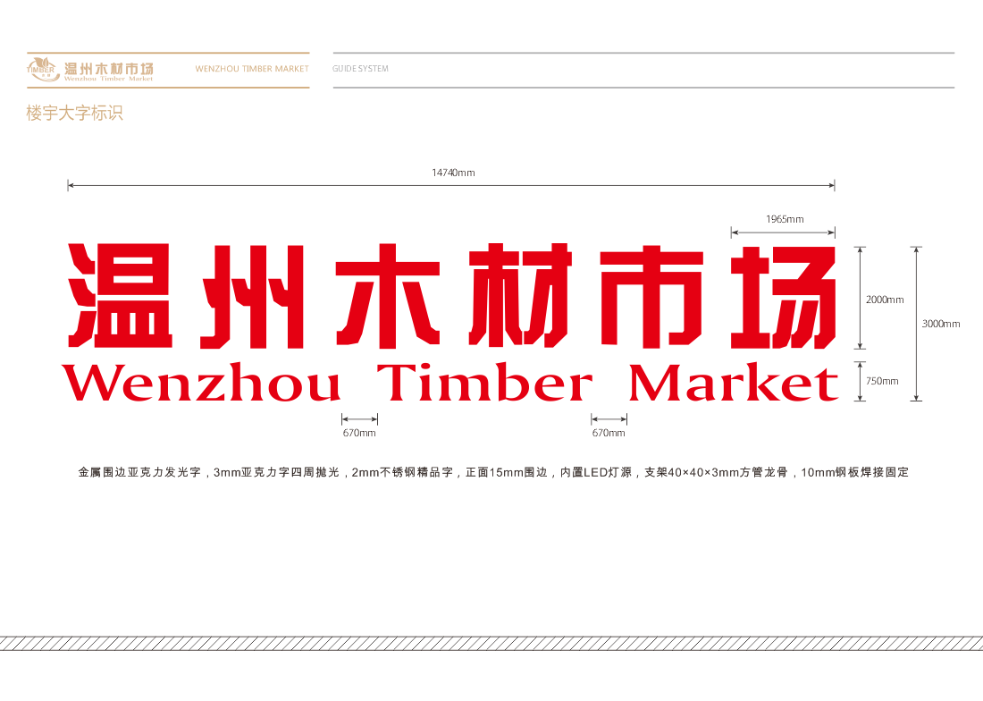
2 | 入口门头标识 | 7905mm×1620mm×80mm  钢结构8000mm×1600mm×3000mm | 201不锈钢围边亚克力发光字，3mm亚克力字，2mm201不锈钢，内置蓝景LED灯源，4*4镀锌角铁、配电箱、2.5P铜线、正泰牌时控开关。 | 1 | 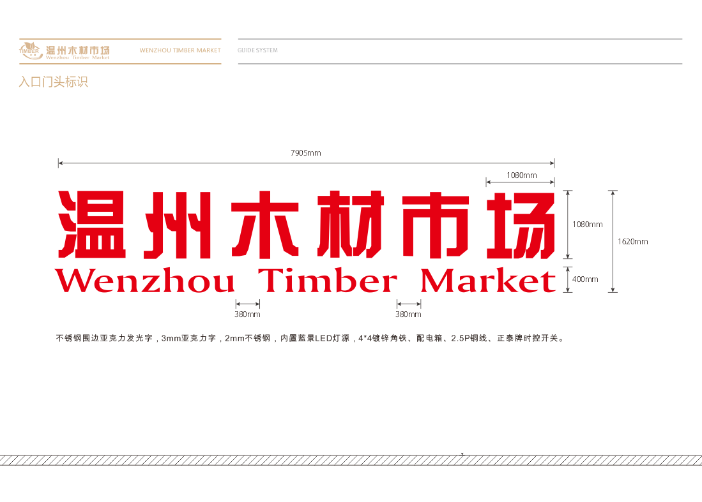
3 | 服务台形象墙标识 | 3029mm×600mm×30mm | 2mm拉丝不锈钢精品字，表面拉丝，贴墙安装 | 1 | 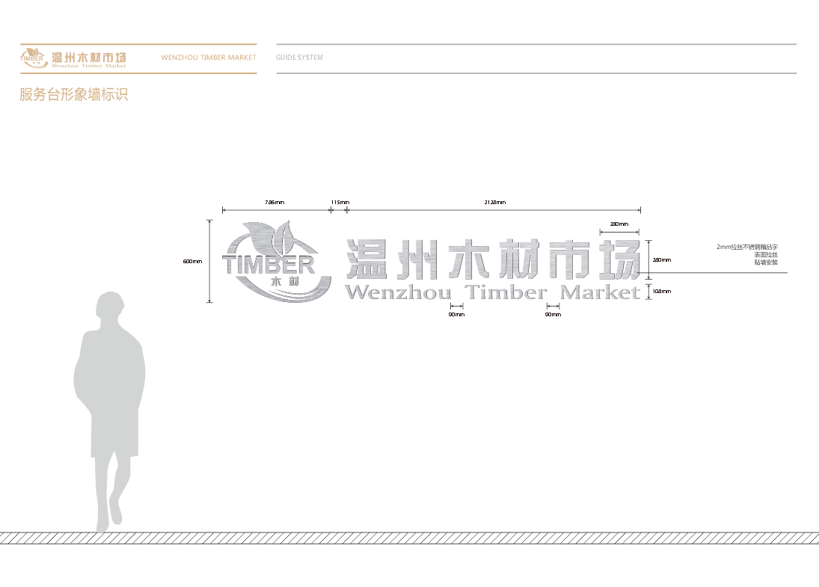
4 | 户外停车场指示 | 600mm×2200mm×150mm | 黑色部分2mm201不锈钢板折弯，表面烤漆，木纹部分2mm201不锈钢板折弯，表面木纹UV印刷，信息5mm厚金属字白色烤漆，立地安装挖地基700mm*700mm*700mm混凝土 | 6 | 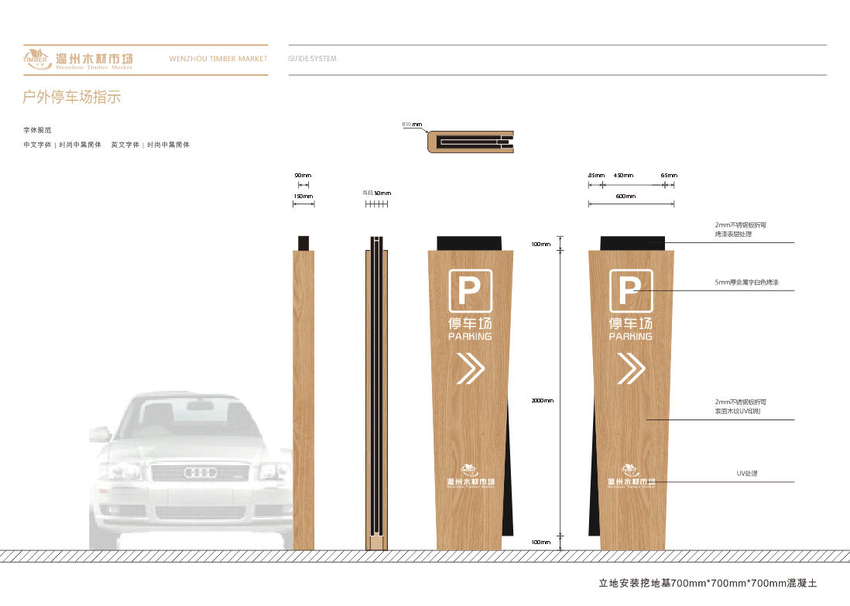
5 | 停车场出入口指示 | 2500mm×330mm×200mm | 黑色部分1mm201不锈钢板折弯，表面烤漆，木纹部分1mm201不锈钢板折弯，表面木纹UV印刷，信息激光镂空雕刻，底部白色透光板，内置蓝景LED灯源，吊挂式安装 | 2 | 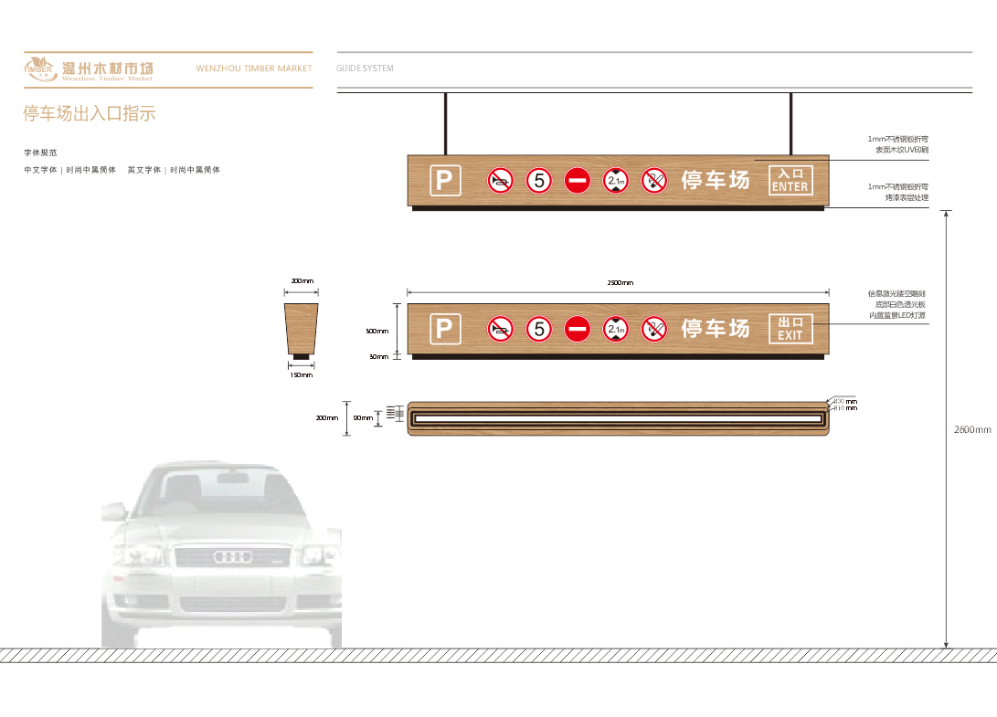
6 | 室内通道方向指引 | 1200mm×230mm×200mm | 黑色部分1mm201不锈钢板折弯，表面烤漆，木纹部分1mm201不锈钢板折弯，表面木纹UV印刷，信息激光镂空雕刻，底部白色透光板，内置蓝景LED灯源，吊挂式安装 | 28 | 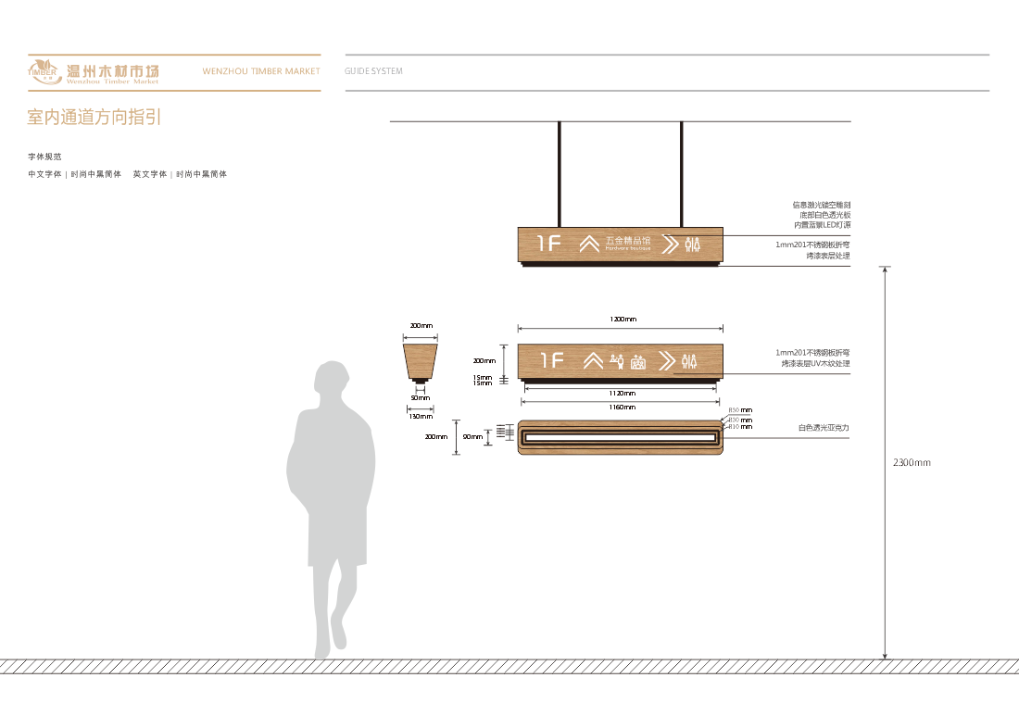
7 | 室内楼梯口楼层指引 | 600mm×2200mm×150mm | 黑色部分2mm201不锈钢板折弯，表面烤漆，木纹部分2mm201不锈钢板折弯，表面木纹UV印刷，信息5mm厚金属字白色烤漆，立地安装 | 10 | 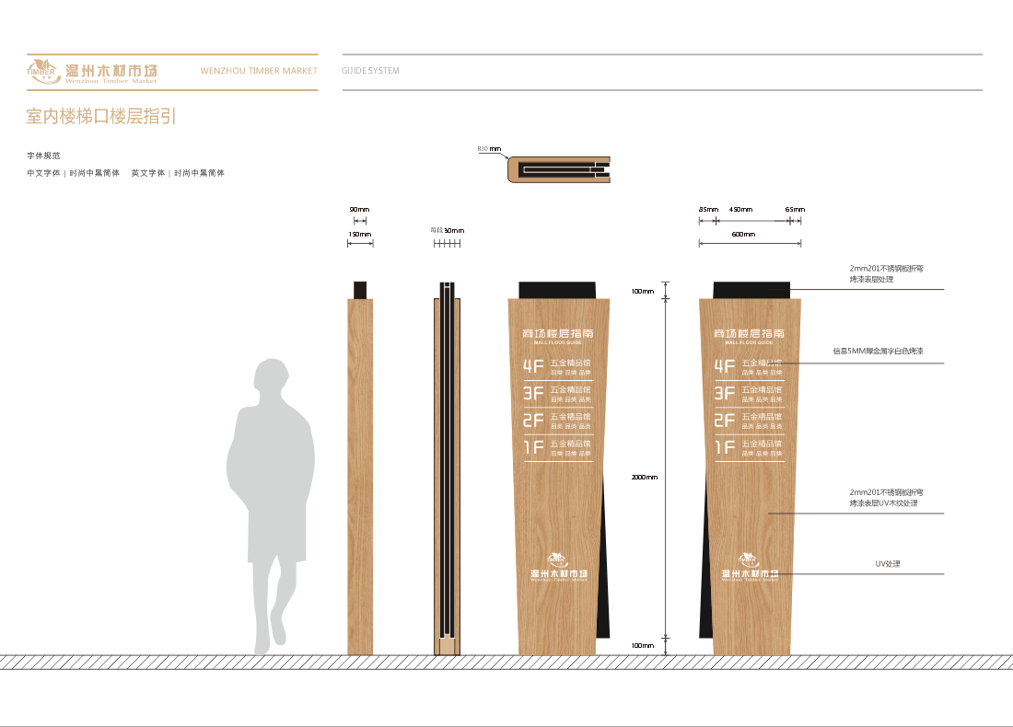
8 | 室内电梯出入口楼层指引 | 600mm×1480mm×40mm | 黑色部分2mm201不锈钢板折弯，表面烤漆，木纹部分2mm201不锈钢板折弯，表面木纹UV印刷，信息UV印刷，贴墙安装 | 12 | 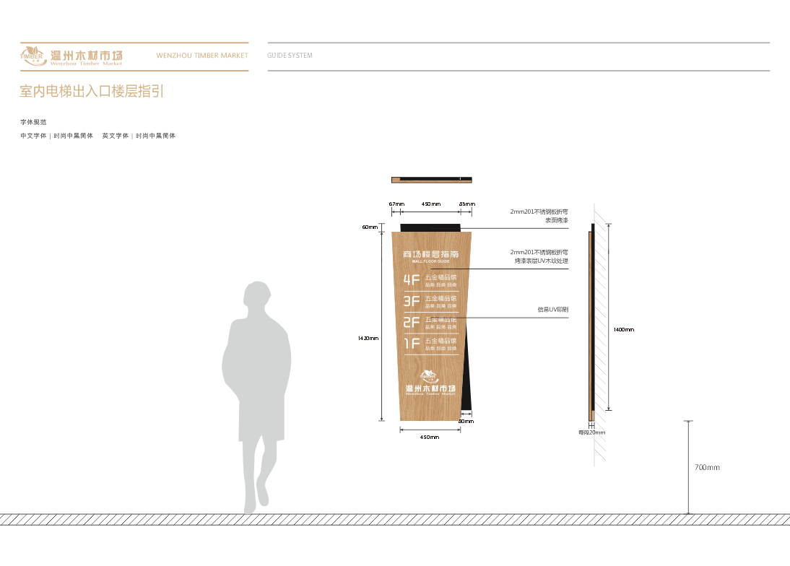
9 | 室内吊装卫生间指示 | 200mm×380mm×200mm | 黑色部分1mm201不锈钢板折弯，表面烤漆，木纹部分1mm201不锈钢板折弯，表面木纹UV印刷，信息激光镂空雕刻，底部白色透光板，内置蓝景LED灯源，吊挂式安装 | 5 | 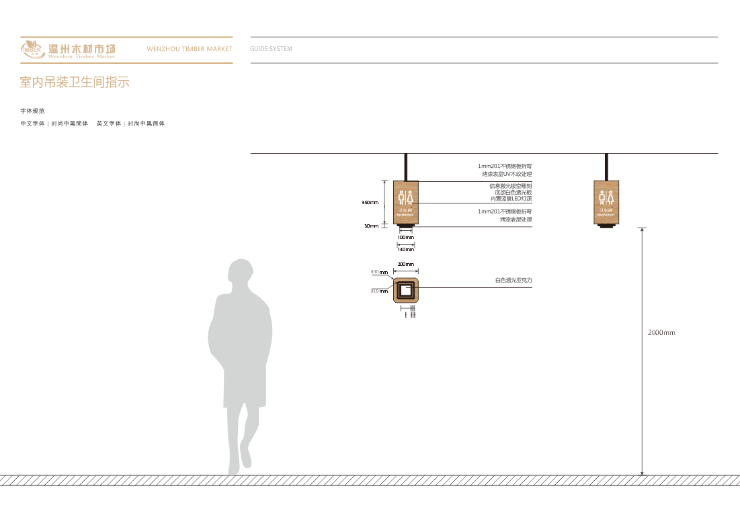
10 | 室内吊装服务台指示 | 200mm×200mm×380mm | 黑色部分1mm201不锈钢板折弯，表面烤漆，木纹部分1mm201不锈钢板折弯，表面木纹UV印刷，信息激光镂空雕刻，底部白色透光板，内置蓝景LED灯源，吊挂式安装 | 1 | 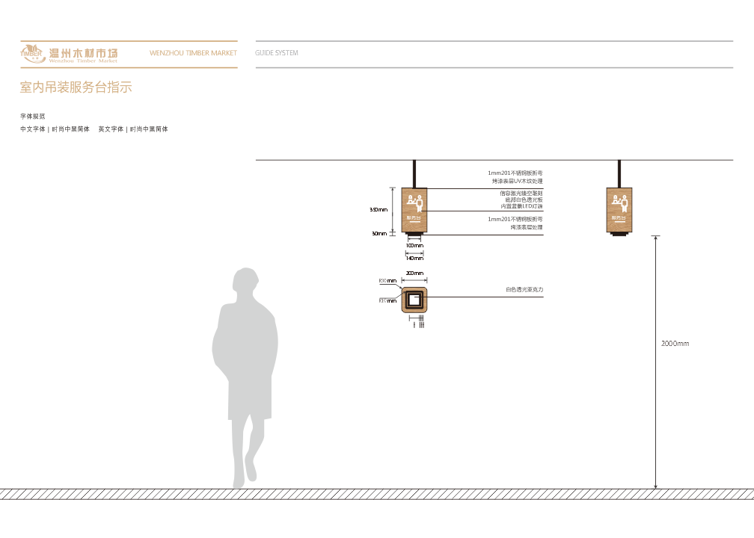
11 | 室内总平面指示 | 1200mm×2000mm×700mm | 黑色部分2mm201不锈钢板折弯，表面烤漆，木纹部分2mm201不锈钢板折弯，表面木纹UV印刷，信息3mm亚克力uv，透明写真印刷，立地安装 | 4 | 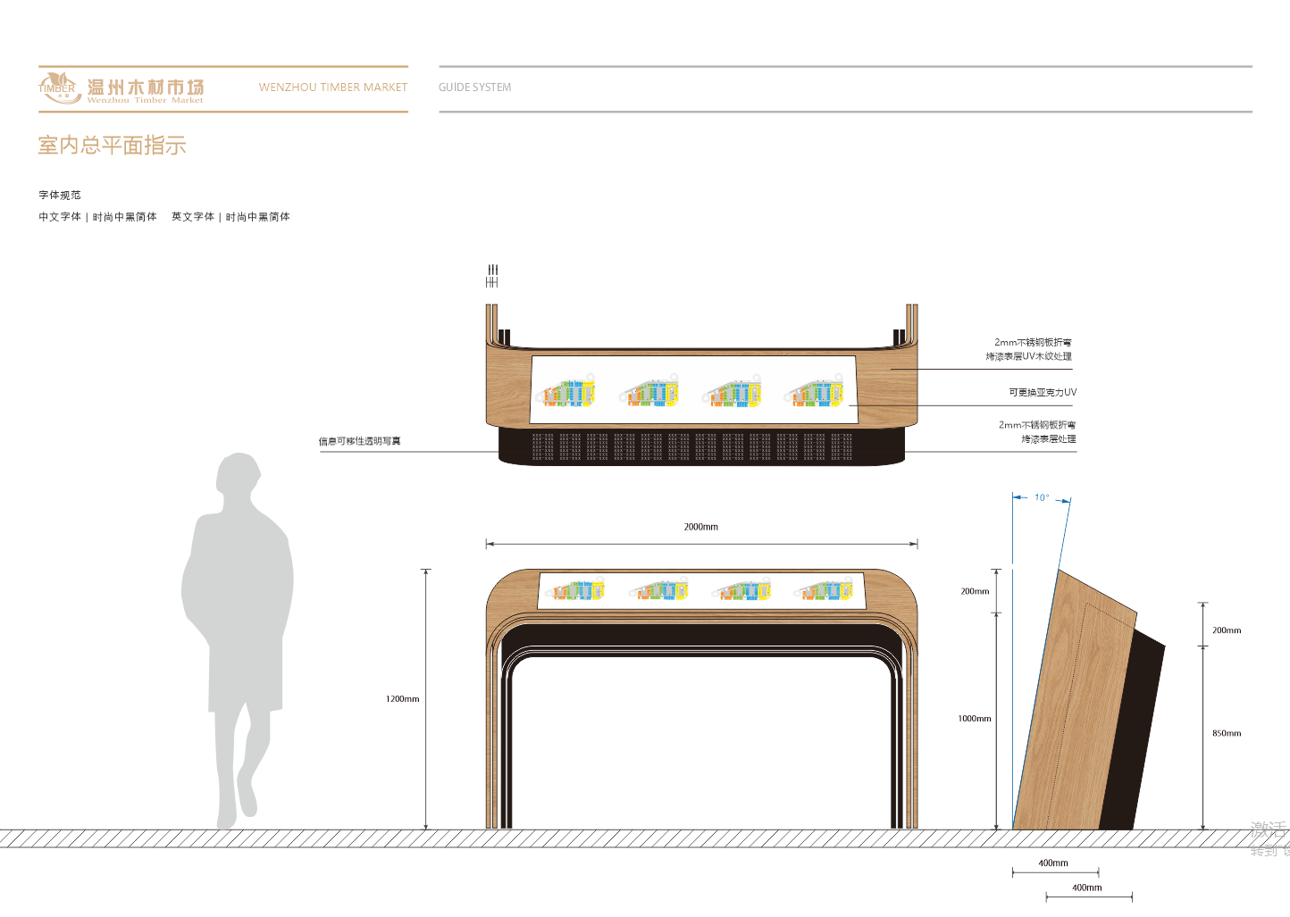
12 | 室内卫生间牌 | 300mm×120mm×8mm  +  150mm×150mm×8mm | 5mm厚亚克力表面木纹UV印刷，3mm厚白色亚克力字，贴墙安装 | 4 | 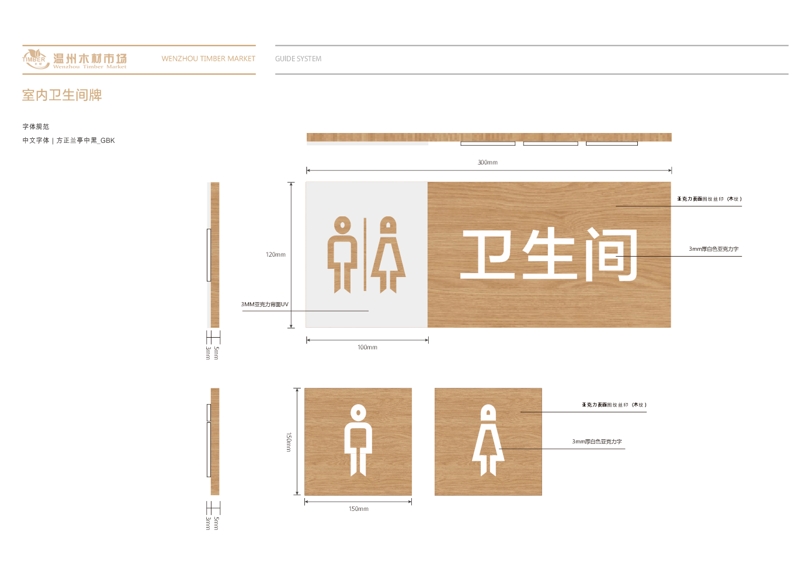
13 | 室内店铺门牌 | 300mm×120mm×5mm | 5mm厚透明亚克力背面图纹UV，贴墙安装 | 432 | 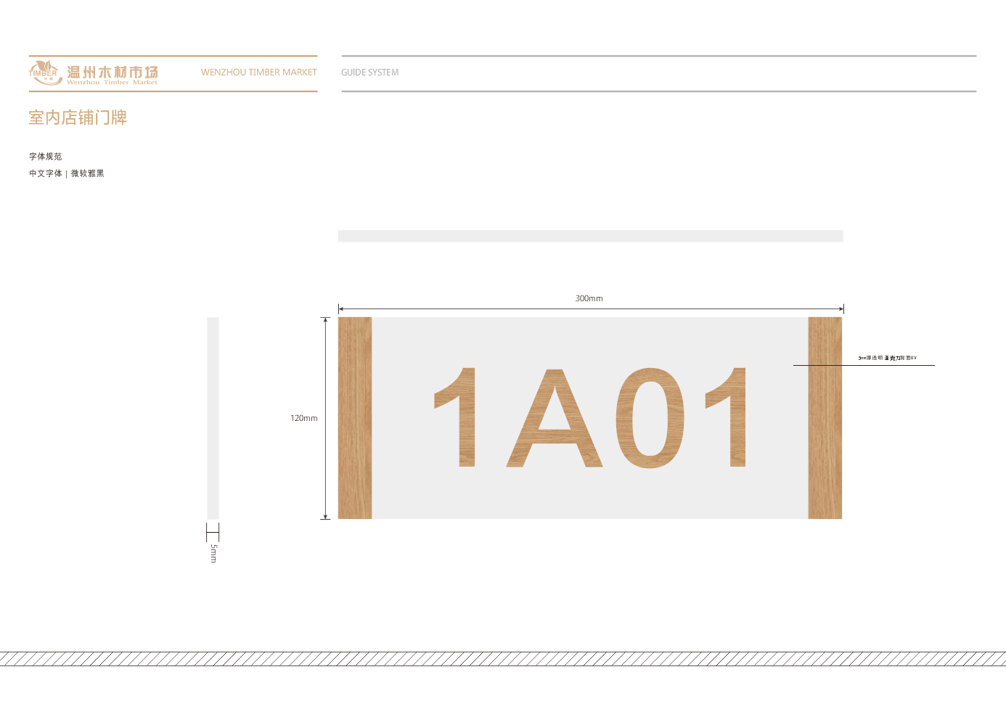
14 | 室内科室门牌 | 300mm×120mm×8mm | 5mm厚亚克力表面木纹UV印刷，3mm厚白色亚克力字，贴墙安装 | 20 | 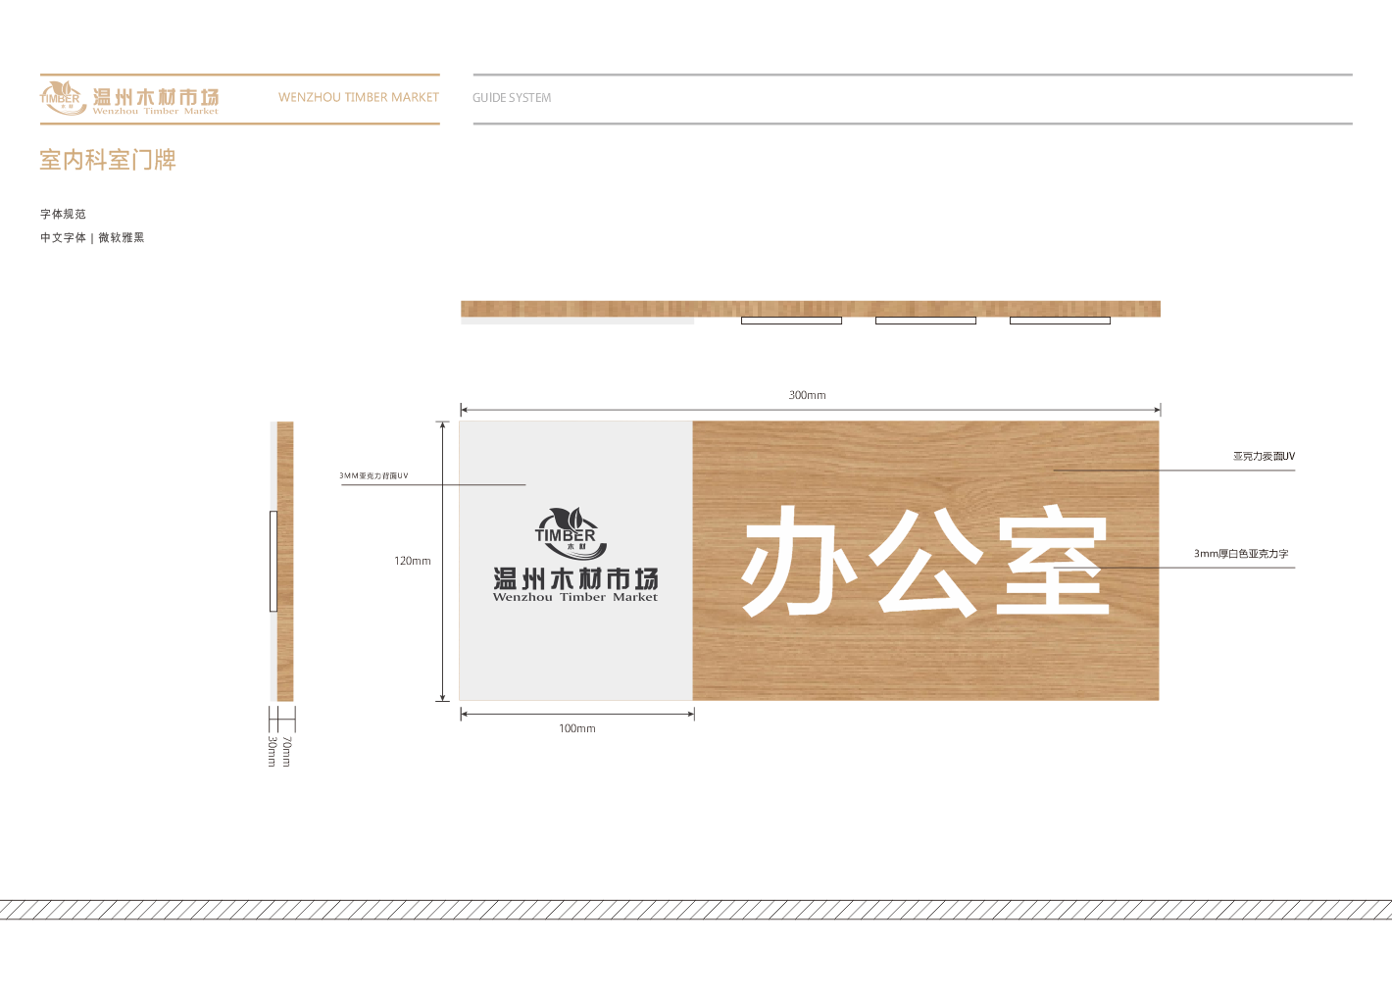
15 | 禁止标牌 | 120mm×120mm×5mm | 5mm厚亚克力表面UV，贴墙安装 | 20 | 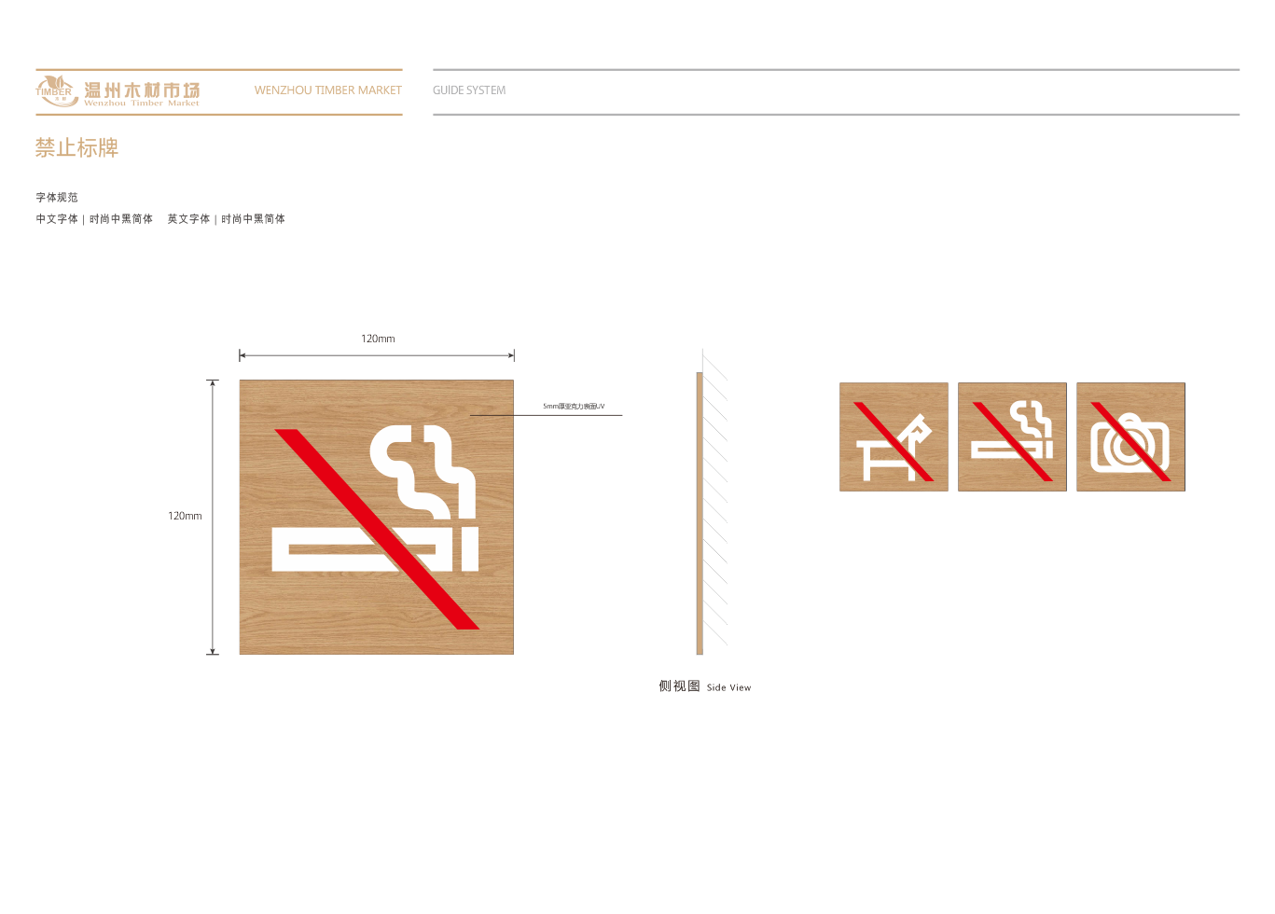
16 | 广告灯箱 | 4500mm×1200mm×150mm  (根据现场实际情况调整) | 900mm*1000mm铝合金型材广告灯箱，贴墙安装，内置蓝景LED灯源 | 8 | 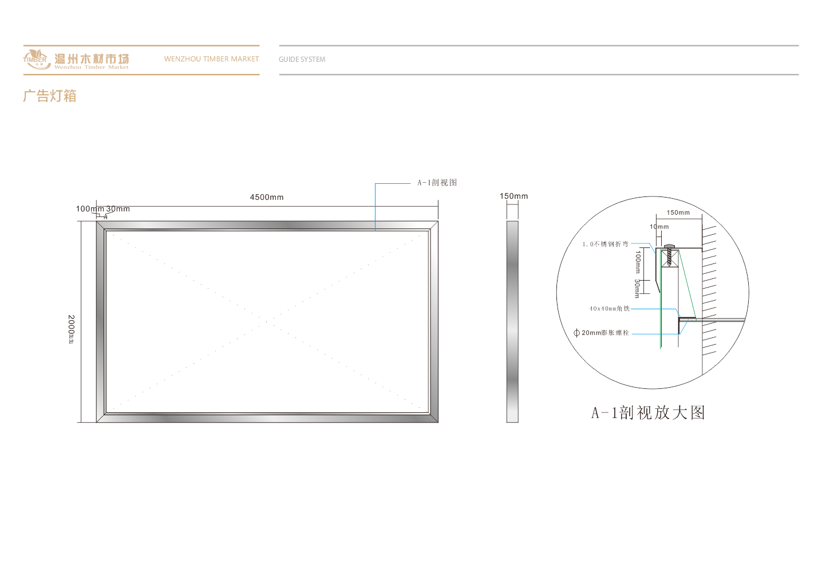
17 | 广告灯箱 | 4500mm×1200mm×150mm  (根据现场实际情况调整) | 900mm*1000mm铝合金型材广告灯箱，贴墙安装， | 6
18 | 垃圾桶 | 350mm×750mm×350mm | 外桶201不锈钢，内桶镀锌板，丝印logo | 25 | 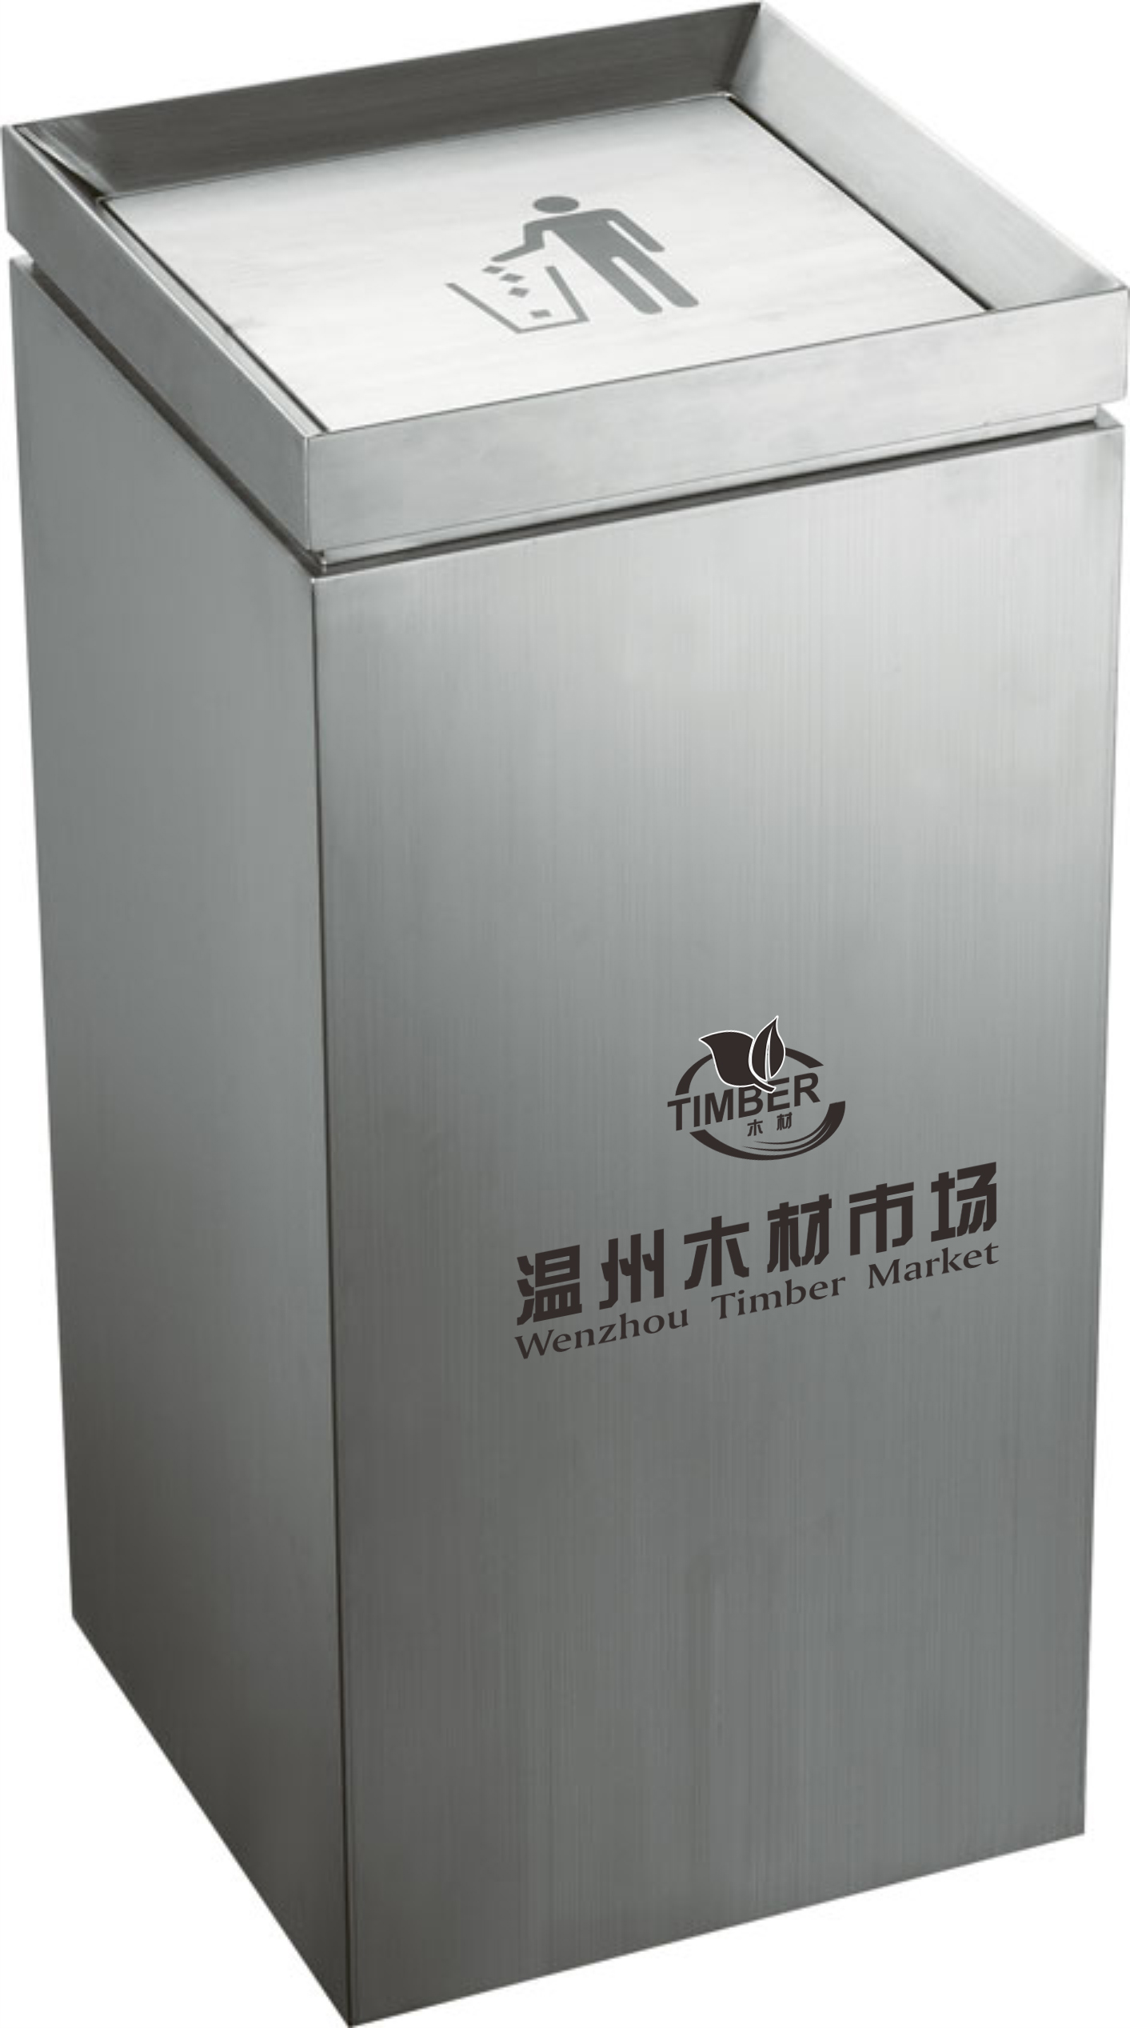
19 | 禁止通行标志 | 折边2刀400mm×400mm×350mm | 1mm铝板贴反光膜 | 7 | 
20 | 禁止通行标志 | 折边2刀400mm×400mm×350mm | 1mm铝板贴反光膜抱弧镀锌圆管立柱一套立地安装挖地基300mm*300mm*300mm混凝土 | 1

五、其他要求
1.需要完成的工作
1.1 出厂检验、安装及协调
中标人须提供由采购人认可的一整套检验标准和计划。所有检验应严格地按照认可的方式进行。在检验结束后，中标人须提供必要的技术数据和图纸，并提交一份测试报告给需方，但需方的工厂检验并不解除制造商对所有产品在制造质量上应负的全部责任。
1.2 运输、卸货、保管
（1）供方负责将所有货物装车运输至工地，并对运输货物进行保险，采购人不承担运输过程中任何责任。
（2）供方将货物卸至需方工地指定地点，并派专人对到场货物进行保管，做好防盗、防火保护，在工地保管期间，如发生盗窃等情况造成货物遗失，供方负责对遗失货物进行补齐。费用自理。
（3）货物到达工地现场具备验收条件后，供方须及时向需方递交到货验收通知书。验收过程中如发现货物短缺、质量等问题，供方须在接到需方在规定时间内将货物补齐，时间计入工期。
（4）需方和供方共同协商确定供货计划及进度
1.3验收
（1）产品保护：工程完成后，中标人须负责全部产品的保护和清洁工作，直至产品验收合格并正常运行后为止。在安装过程中，如建筑结构或其它设备被损坏，投标人将要负责修理或赔偿损失。
（2）验收合格条件：
①运行结果符合产品标准和招标文件及合同要求。
②在进行测试和验收运行过程中发生的故障已被消除并得到采购人的认可。
③所有合同中规定的货物、材料和技术文件都已提交。
1.4 售后服务
（1）▲质保期：LED发光字质保期3年；其余质保期1年。（自交货验收合格之日起计）
（2）质量保证期内提供免费上门维护、升级服务，如设备出现故障，供货单位在接到电话后，2小时内响应，4小时以内到现场处理，12小时内修复现场不能修复的，必须采取无偿提供采购物品的备用件或整机等措施，以保证用户单位的正常使用。
（3）投标人应提供技术支持方案，内容由投标人根据实际选择以下要点：服务机构（维保点）的地址、人员状况、维修能力、联系方式、营业执照、公司资质材料、相关案例等。
（4）完整准确地表述原厂家的标准售后服务承诺（范围、标准及期限等）、投标人可能增加的服务承诺等。
（5）明示服务承诺可能涉及的前提设定和费用，否则将被认为是无条件和免费的。
（6）供方对设备须提供足够的备件、附件和易损件并保证是原厂生产的产品，以满足设备正常运行的需要。
1.5 检验和维修设备及工具
（1）须提供足够的常用检修设备。推荐的检修设备须在投标书中说明。这些设备及工具不能在安装时使用。
（2）所有测试需要的附件、零部件和中文操作维修手册应与检修设备一并提供。
（3）所有检修设备使用的交流电应为国家标准，并能在压差下正常运行。
注：1.设备规格型号、参数及数量均以招标文件的采购清单为准。
2.报价前，投标单位请仔细踏勘现场，综合考虑现场安装条件，进行编制合理的施工组织方案。
4.标识标牌上显示的主要内容及颜色需要根据现场具体位置进行确定，显示内容的数量和确定数量所产生的所有费用均包含在投标报价中。
5.室外部分的标识标牌的基础及安装、防腐、防水处理等所需的所有材料均包含在投标报价中。
6.因各种管道、设备原因造成室内标识标牌在安装过程中需要增加安装材料及人工所产生的所有费用均包含在投标报价中。
7.如项目有变更有相同的子目套用相同子目价格。
8.标识标牌所有文字均采用中、英文字，清单中如没有英文字母做法的由中标单位深化设计业主确认费用均含在投标报价中。
9.本项目所有接电，中标单位需与采购方协商，费用包含在报价中。
10.投标报价已包含货物的采购、制造、检测、运输、保险、交货、安装、现场培训、验收（招标人验收）、技术服务、售后服务、材料及采购代理服务费等为完成项目所需的一切费用，实行固定总价包干。
六、投标样品
1.本次招标要求供应商携带以下样品实物进行投标：
序号 | 名称 | 单位 | 规格 | 数量
1 | 室内通道方向指引 | mm | 600×230×200 | 1
注：各投标单位提供的样品规格按照清单规定的规格尺寸图示截取左半边作为样品供评标专家评审，截面不包边，若内部由多种材质组成的，则各材质逐层突出5mm。
2.▲供应商必须在投标截止时间之前提供样品，供应商不提供样品或提供的样品数量不足者，做无效投标处理。
3. 所有样品上需标有投标单位名称、样品名称及规格，中标供应商样品封存在采购人处，作为以后验收依据之一；未中标供应商样品评标结束后退回。

第五部分 评标原则及方法
据《温州市国有企业采购管理办法（试行）》等相关法规特制定以下评标办法。
一. 总 则
评标工作遵循公平、公正、科学、择优原则和诚实、信誉、效率的服务原则。本着科学、严谨的态度，认真进行评标。择优选用，推进技术进步，严格按照招标文件的商务、技术要求，对投标文件进行综合评定，提出优选方案，编写评标报告。对落标单位，评委会不作任何落标解释。投标人不得以任何方式干扰招投标工作的进行，一经发现其投标文件将被拒绝。
二、评标组织
评标工作由招标人依法组建的评标委员会负责，评标全过程由有关部门指导监督。
三、评标程序
评标委员会对各投标人的投标资格进行审查；然后对合格投标人的技术资信标进行评审；技术资信标评审结束后即公布投标人技术资信标得分情况，之后开商务标；对商务标评审后，根据综合评审结果，提交评标报告。
四、评标办法
本次采购采用百分制综合评分法，即投标人最大限度地满足招标文件实质性要求的基础上，按照招标文件的各项因素进行综合评审后，以评标总得分最高的投标人和次高的投标人作为第一和第二排序的中标候选人的评标方法。根据采购要求，总分设定为100分；其中技术资信标60分，商务标（报价）40分。
五、评分细则
1、技术资信分的评定（60分）
各评委成员按下列评分项目进行评定，每人一张评分计算表，由评标委员会成员各自评定打分并记实名。如任何一张表的一项评分内容分值超过规定的范围，则该张表无效。评标委员会成员对各投标人的各项评分内容评分的合计分的算术平均值为该投标人技术资信分的综合得分（四舍五入，保留小数点后二位）。
序号 | 评审因素 | 评 审 标 准
序号 | 评审因素 | 分值 | A档 | B档 | C档
1 | 样品 | 8 | 5.0-8.0 | 2.0-5.0 | 0-2.0
1 | 样品 | 8 | 根据投标样品颜色、表面处理、烤漆质量、是否有杂点等
1 | 样品 | 8 | 5.0-8.0 | 2.0-5.0 | 0-2.0
1 | 样品 | 8 | 根据投标样品制作工艺、边缘是否有毛刺、样品结构度
1 | 样品 | 5 | 3.0-5.0 | 1.0-3.0 | 0-1.0
1 | 样品 | 5 | 根据投标样品整体制作水平、技术指标与招标文件响应程度
2 | 实施方案 | 8 | 5.0-8.0 | 2.0-5.0 | 0-2.0
2 | 实施方案 | 8 | 根据投标人的进行保证工程质量的技术力量、技术措施及施工组织方案合理性、施工进度计划进行评议
3 | 产品质量及技术性能 | 8 | 5.0-8.0 | 2.0-5.0 | 0-2.0
3 | 产品质量及技术性能 | 8 | 根据投标产品的技术参数、性能、配置、用途等响应招标要求的情况
4 | 售后服务（承诺）方案 | 5 | 3.0-5.0 | 1.0-3.0 | 0-1.0
4 | 售后服务（承诺）方案 | 5 | 由评委根据各投标人的售后服务（承诺）方案进行比较评议：售后服务网点远近布置情况、响应时间、到场解决问题时间、固定巡查、售后服务优惠承诺、售后服务保障、方案可行性等。
5 | 原材料材质 | 8 | 5.0-8.0 | 2.0-5.0 | 0-2.0
5 | 原材料材质 | 8 | 根据投标人提供的不锈钢材料检测报告、亚克力材料检测报告评分
6 | 投标人2015年1月起至今参与过的类似项目业绩 | 8 | 每提供一个标识导视类案例合同，得2分。此项最高得分8分。提供中标通知书或合同复印件加盖公章。
7 | 投标文件编制质量 | 2 | 0-2.0
7 | 投标文件编制质量 | 2 | 投标文件的编制质量，主要包括投标文件资料是否齐全、编排是否有序、描述是否清晰、是否具有针对性、证件合同是否彩印。综合比较，酌情给分。
2、商务评分（40分）：
满足招标文件要求且投标报价最低的投标报价为评标基准价。
1）有效投标人的投标报价等于评标基准价时其商务分为满分40分；
2）其他有效投标人的商务分按以下公式计算：
商务分得分=（评标基准价/投标人投标报价）×40% ×100（四舍五入后保留小数2位）
3）▲本次招标最高限价为47万元，如投标人的投标报价超过最高限价，其投标文件作无效标处理。
3、 有效投标人的综合得分为技术资信分和商务（报价）分的总和。
4、评标委员会依据法律、法规及招标文件有关规定在有效标中按投标人的综合得分（即技术资信分与商务分之和）高低进行排序，得分前两名的投标人依次推荐为中标候选人（得分相同投标报价低的排序第一；得分且投标报价相同的，技术资信分高的排序第一），向招标人推荐，并提交评标报告。
六、定标办法
本次招标由评标委员会推荐中标候选人，招标人根据评标委员会的推荐结果进行最终确认。如中标人放弃中标、或因不可抗力提出不能履行合同；或者招标文件规定应当提交履约保证金而在规定的期限内未能提交的；或未能在规定时间内与招标人签订合同的；或者经质疑，招标人审查后，确因排名第一的候选人在本次采购活动中存在违法违规行为或其他原因使质疑成立的，招标人可以视具体情况确定是否由排名第二的中标候选人为中标人。如第二中标候选人因前款规定的同样原因不能签订合同的，本次招标失败，重新组织招标。
七、确定中标人
评标结束后，招标人将在温州市国企采购平台上公示中标结果。公示期结束，在规定期限内无异议则招标机构将向中标人发出中标通知书。
八、投标人义务
投标人应随时接受评标委员会的询标，解答包括有关的商务、技术问题等。评标结束，所有评标资料存招标机构备查。

